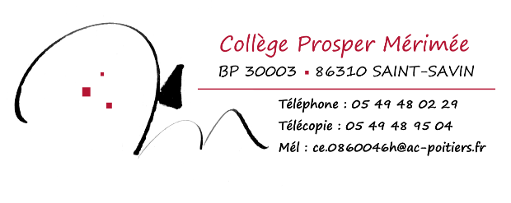
Le samedi 20 novembre 2021,

Mesdames, Messieurs les parents d’élèves
Mesdames, Messieurs les enseignants et personnels de l’établissement

Objet : Cas de Covid-19 au Collège Propser Mérimée

Il nous a été signalé un cas confirmé de Covid-19 au sein de l’établissement. L’origine de sa contamination n’est pas forcément liée à son activité dans l’établissement.

Les mesures de prévention mises en place depuis la rentrée scolaire permettent de limiter drastiquement les contacts à risque de transmission avec le cas.

Cette situation a été prise en compte par le médecin conseiller technique de l’Éducation nationale en lien avec l’ARS pour interrompre la chaîne de transmission du virus.

Après analyse :

- Les personnes retenues, dîtes contact à risque, recevront dans les plus brefs délais un courrier individualisé par la Caisse primaire d’assurance maladie, leur expliquant les démarches à suivre.

- Les personnes non retenues, ne recevront aucune communication et seront autorisées à retourner dans l’établissement.

En espérant que ce courrier retiendra toute votre attention, je vous prie de croire Madame, Monsieur, à l'expression de mes sentiments les meilleurs.

Me PERACHE, Principale

Le Covid-19 est une maladie virale très contagieuse dont la transmission se fait par les sécrétions respiratoires (gouttelettes et contact). Son incubation est de 5 à 6 jours en moyenne, mais peut durer jusqu’à 14 jours. Chez l’adulte, les symptômes les plus communs sont : fièvre, frissons, symptômes respiratoires (dont toux, difficultés à respirer). D’autres symptômes, de survenue brutale, sont observés : fièvre inexpliquée, douleurs musculaires inexpliquées, maux de tête hors d’une pathologie migraineuse connue, troubles de l’odorat ou du goût. Tous ces symptômes peuvent se retrouver chez l’enfant, ainsi que d’autres : altération de l’état général, diarrhée, fièvre isolée chez l’enfant de moins de 3 mois.

